附件1：
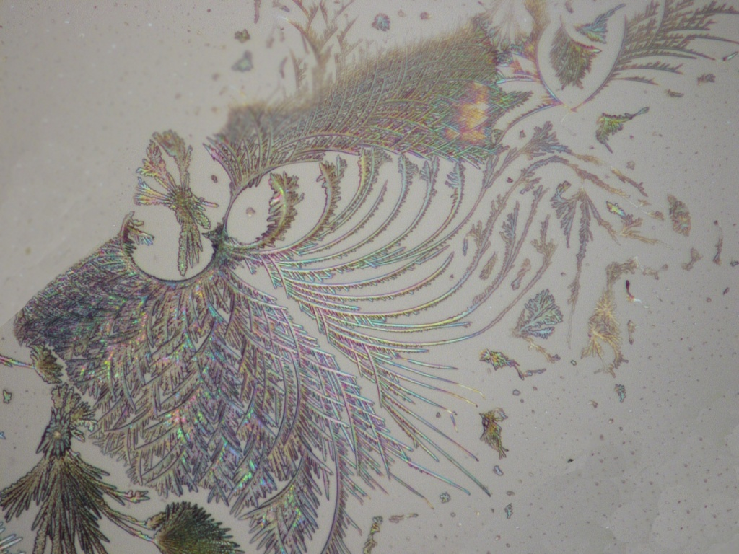
“发现科学之美”图片大赛参赛作品模板

作者信息： XXX研究所-姓名-图片名称-成像时间
图片描述：本作品通过照片左下角的涅盘前的凤凰和主体的展翅的凤凰的对比，表现出凤凰涅槃的美…………
实验方法：将有机物A和B同时溶解在四氢呋喃中，滴在载玻片上快速挥发即可形成。
取样仪器名称型号：奥林巴斯荧光显微镜
图片处理软件名称：Adobe Photoshop CS6

注：本作品以化学组显微摄影作品为例，仅供参考。参赛作品请根据本科学领域特点进行标注。

